**ZC-805CVT**

**电容式电压互感器现场测试仪**

**使**

**用**

**说**

**明**

**书**

**武汉南电至诚电力设备有限公司**

目 录

[一、通用条款 1](#_Toc393793117)

[二、概述 3](#_Toc393793117)

[三、主要特点 3](#_Toc393793117)

[四、技术参数 4](#_Toc393793117)

[五、面板说明 5](#_Toc393793117)

[六、使用说明 6](#_Toc393793117)

[七、贮存、运输 10](#_Toc393793117)

[八、开箱及检查 10](#_Toc393793117)

[九、保养与维修 10](#_Toc393793117)

[十、简易故障排除 11](#_Toc393793117)

[十一、装箱清单 11](#_Toc393793117)

[附录 12](#_Toc393793117)

# 一、通用条款

**尊敬的用户：**

感谢您使用本公司研制的ZC-805CVT电容式电压互感器现场测试仪。为了便于您正确使用本产品，在初次使用本产品前，请您仔细阅读本产品使用说明书，并妥善保存。

**安全要求**

由于输入、输出端子、测试柱等均带电，在您操作设备的过程中，务必严格遵守相关操作规程，按照使用说明书操作本产品。



请仔细阅读下列安全注意事项，以免造成人身伤害，并防止本产品或与其相连接的其它设备受到损坏。

**只可在规定的范围内使用**

请保持产品表面清洁和干燥，勿在潮湿环境下操作本产品；

请勿在易爆环境中操作本产品，防止火灾或人身伤害。

**产品接地**

在与本产品输入或输出终端连接前，应确保本产品已正确接地。本产品除通过电源接地极接地外，产品外壳的接地柱也必须可靠接地。

**使用正确的电源线**

只可使用本产品专用、且符合本产品规格的电源线。

**注意所有终端的额定值**

为了防止损坏本产品或与其相连接的其它设备及发生人身伤害，在对本产品进行连接之前，请核对本产品的所有额定值和相关标记。

**使用适当的保险丝**

只可使用符合本产品规定类型和额定值的保险丝。

**严禁接触裸露电路和带电金属**

产品带电时，严禁触摸裸露的接线柱、导线及其他可能带电的金属部件。

**正确地连接和断开**

当测试导线与带电端子连接时，请严格按照操作规程操作，严禁随意连接或断开测试导线。

**在有可疑的故障时，请勿操作**

如本产品不能正常使用，请联系本公司技术人员进行检查、维修，切勿继续操作。请勿私自开启仪器盖板，以免造成人身伤害。

**质量保证**

本品因正常使用出现故障，在交货之日起三个月内包换。一年保修，终身有偿包修。

# 二、概述

对电容式电压互感器（以下简称CVT）进行误差校验时大多采用串联或者并联谐振升压的方法，测试接线复杂，所需的设备种类繁多，而且设备都很笨重，现场搬运非常困难。ZC-805CVT电容式电压互感器现场测试仪(以下简称测试仪)具有在低电压情况下测量出高电压工作情况下的实际误差，单台设备即可满足现场电容式电压互感器误差的测量。可以覆盖35kV/100V、35kV//100V/、110kV/100V、110kV//100V/、220kV/100V以及220kV//100V /、500kV/100V以及500kV//100V /变比的电力电容式电压互感器的测量。仪器在设计时引入了一些新的思想，采有了一些新的技术。包括异频电源技术、通用平台技术、电压仿真负荷、内部高准确度电压互感器和自升压电源等。使用户在使用该仪器时感到更加方便、快捷、高效。

# 三、主要特点

1. 功能特点
2. 无需升压源、标准互感器、负荷箱，即可实现现场测试CVT的比差、角差，测试结果完全满足国家互感器检定规程。
3. 具有极性、变比、接线检查功能。
4. 可以对温度和湿度进行测量，使用户随时了解现场的工作环境。
5. 单台测试仪即可完成对CVT误差的测量。
6. 具有测试速度快、处理信息量多和存储容量大的特点。
7. 测试仪采用了变频技术、数字化处理，现场抗干扰能力强。
8. 测试过程最大电压不超过3kV，并采取各种保护措施，确保人身安全及设备安全、可靠。
9. 测试过程操作简单。
10. 原理介绍

CVT的等效电路为：

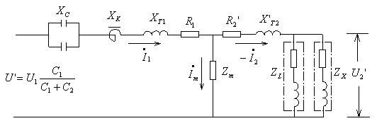

图4-1 CVT等效电路

XC为等值电容（C1+C2）的电抗；XTI、XT2’分别为中压变压器的一二次绕组漏抗

（折算到一次侧）；R1为中压变压器一次绕组和补偿电抗器绕组直流电阻及电容分压器损耗等值电阻之和（）；R2’为中压变压器二次绕组的直流电阻（折算到一次侧）；Zm为中压变压器的励磁阻抗；Xk为补偿电抗器的电抗。CVT的误差主要由激磁支路引起的空载误差和负荷支路引起（包括阻尼器负荷）的负载误差组成。

ZC-805CVT电容式电压互感器低校高现场测试仪根据CVT等效电路，采用异频测量、低压外推、仿真负荷等测量技术；该仪器吸收了计算机、高精度信号传感器、数字信号处理、高稳定变频电源等技术，在较低的电压下测量CVT误差，测量误差完全满足国家规程规定的精度要求。

# 四、技术参数

1. 环境条件：

温 度：（5~40）°C 相对湿度：<80%（25°C）

海拨高度：<2500m 电源频率：50±0.5Hz

2. 被测电压互感器类型：电容式电压互感器

3． 误差测量准确度：0.05%

4． 分压比测量准确度：0.5%

5. 内部标准电压互感器部分：

a、变比范围：

35kV/100V、 35kV//100V/

66kV/100V、 66kV//100V/

110kV/100V、 110kV //100V/

220kV/100V、 220kV//100V /

500kV/100V、 500kV//100V /

b、准确度等级： 0.02%

6．外形尺寸（mm）：460×360×210

7．重量（Kg）:25.0

# 五、面板说明

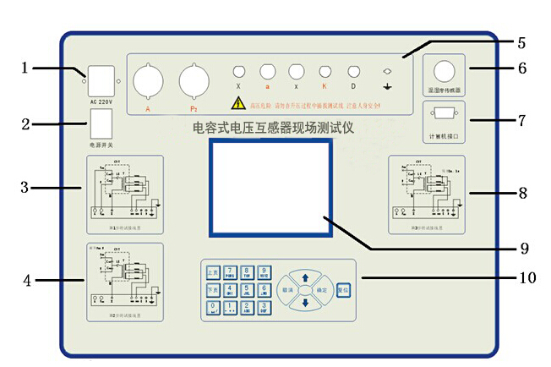

图6-1 CVT测试仪面板

面板介绍如下：

1．AC220V电源输入；

2．电源开关；

3．试验第一步接线图；

4．试验第二步接线图；

5．接线端子；

6．温度、湿度传感器；

7．计算机联机接口；

8．试验第三步接线图；

9．液晶显示屏；

10．键盘。

# 六、使用说明

* 1. 给仪器上电并开机，仪器的显示屏会出现如图7-1所示的主界面，按下‘确定’键后仪器进入图7-2所示的主菜单。按下键盘的上下箭头键，显示板的黑色框上下移动，用户可根据自已的需要选择相应的功能。



图7-1 测量主界面

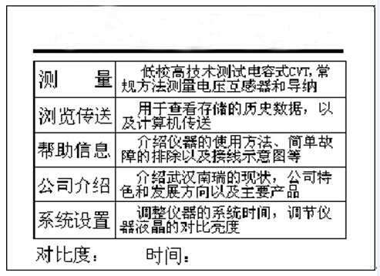

图7-2 测量主菜单

* 1. 测量：按键盘的上下箭头键，将黑色框移至图6-2的“测量”位置，按下确认键后，仪器进入图7-3所示的界面。

图7-3 测量项目选择

* 1. CVT测试参数设置：

按下键盘的上下箭头键，黑色框上下移动，选择“1.ZC-805CVT检定电容式电压互感器”按下确认键后进入图7-4界面。以下逐一介绍每一测量参数设置的操作方法。

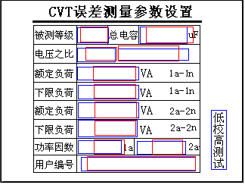

图7-4电压互感器测量参数设置

1. 被测等级：指被测试品的等级，有0.2级、0.5级和1级选项；
2. 总电容：输入被测试品的总电容；
3. 电压之比：

选择一次电压 35 kV、110 kV、220 kV、500 kV、35 kV/、220 kV/、 500 kV/；

选择二次电压 100、100/；

1. 额定负荷：输入被测电压互感器二次绕组所带的额定负荷， 取值范围：0.0VA~500VA，1a-1n为计量绕组，2a-2n为测量绕组；
2. 下限负荷：输入被测电压互感器二次绕组所带的下限负荷， 取值范围：0.0VA~500VA；
3. 功率因数：输入被测电压互感器二次绕组所带负荷的功率因数，取值范围：0.1~1.0；
4. 用户编号：输入互感器编号或其它编号信息。
   1. 选择“低校高测试”进入如图7-5 的“第一步”测量界面。

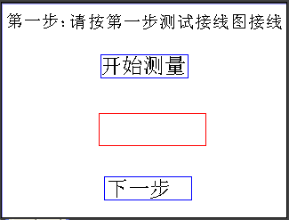

图7-5 第一步

依照接线图1（见附录接线图）接线。移动光标到“开始测量” 按确定键。仪器开始显示“测量中…”,此时仪器开始进行CVT第一步各参数测试，测试完成后，仪器显示“测量完成”，表示第一步测量结束。

**注意事项：1.第一步开始测量前解开CVT的N、E连接；解开CVT的E、外壳的连**

**接。**

**2. 测试仪要安全接地。**

* 1. 第一步测量完成后，选择“下一步”进入图7-6 的“第二步”测量界面。

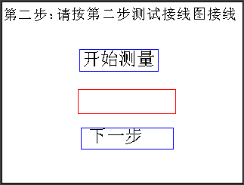

图7-6 第二步

依照接线图2（见附录接线图）接线。移动光标到“开始测量” 按确定键。仪器开始显示“测量中…”,此时仪器开始进行CVT第二步各参数测试，测试完成后，仪器显示“测量完成”。 表示第二步测量结束。

**注意事项：1. 第二步开始测量前断开被试品P1、N与测试仪的接线。**

**2. 测试过程中，人不要靠近CVT试品（距离大于1米），因为CVT的P1、P2端会感应出高压。**

* 1. 第二步测量完成后，选择“下一步”进入如图7-7 的“第三步”测量界面。

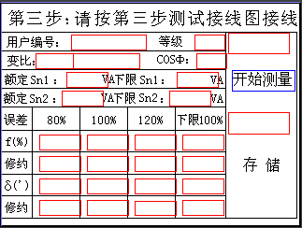

图7-7 第三步

依照接线图3（见附录接线图）接线。移动光标到“开始测量” 按确定键。仪器开始显示“测量中…”,此时仪器开始进行CVT第三步各参数测试，测试完成后，仪器显示“测量完成”。测量完成后，可以在左边的表格看到，80%、100%、120%、下限100%下的比差角差值。

**注意事项：1. 第三步开始测量前可靠短接1a、1n。**

**2. 测试过程中，如果仪器提示“接线错误!”请参照相关测试步骤的接线图，确定接线是否无误。测试过程中若要停止测试，按“复位”键。**

# 七、贮存、运输

1. 贮存环境条件

本仪器常温贮存，并保持干燥。过热和过潮会损坏系统部件。环境条件要求如下：

温度：－20～65℃

湿度：20～95％

1. 运输条件

本仪器需要运输时，必须放置于原包装箱（机箱）中，并遵守包装箱外标示的贮存、运输条件要求。

# 八、开箱及检查

用工具拆开包装箱， 检查仪器是否受潮、外观是否损坏；检查说明书、测试线、

出厂合格证是否齐全。

# 九、保养与维修

仪器在使用过程中轻拿轻放，避免倒置。使用完后，断开电源，清洁仪器上的浮尘。

仪器简易故障的排除请参照第十一章《简易故障排除》中的方法。对于仍无法排除的故障，请本公司相关专业人员进行维修，请勿私自打开机箱尝试维修或改动设备之间的连接，私自打开机箱不在售后服务范围内。

# 十、简易故障排除

由于变电站现场条件相对比较复杂，本测试仪虽经过严格的测试，但试验现场仍可能出现一些问题。现举例列举故障现象及其处理方法，供现场使用参考。

（一）开机无显示：在此种情况下可能电源保险已熔断，可将保险更换。同时电源插座是否有电。

（二）测量过程中仪器长时间不响应，按复位键重新进入所需测量界面，或关电源后重新开机即可。

（三）测量过程中出现数据长时间无变化的情况下，可按复位键后重新进行测量。

（四）仪器出现花屏、白屏等现象时可按复位键重新开始。

# 十一、装箱清单

1. ZC-805CVT电容式电压互感器低校高现场测试仪 一台

2. 串口联机线 一根

3. 测试线 一套

4. 电源线 一根

5. 说明书 一本

# 附录

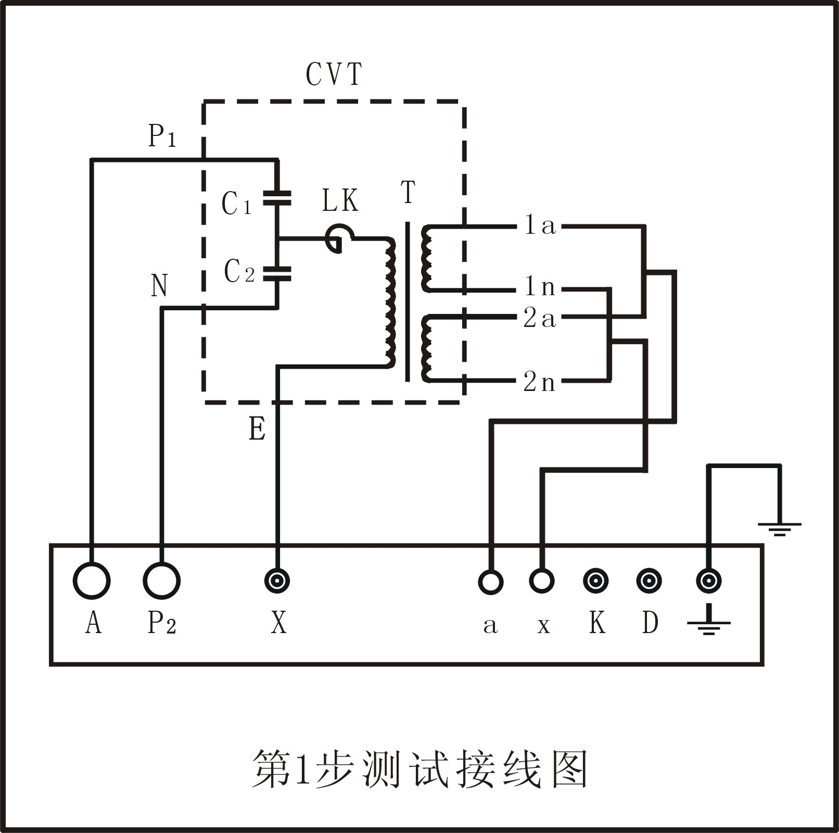

接线图1

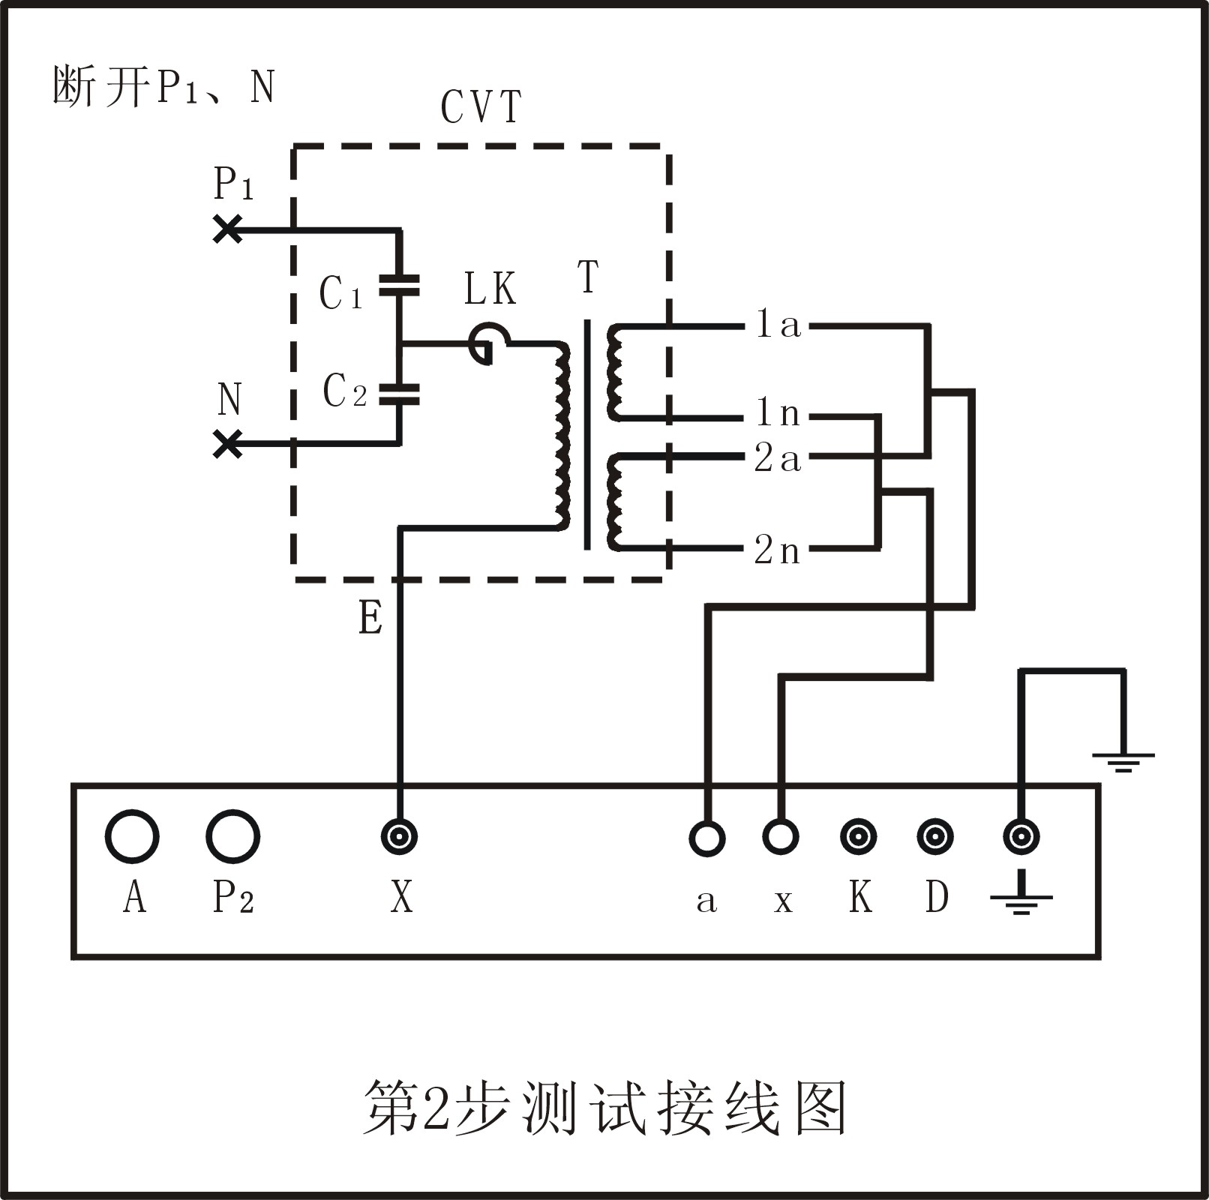

接线图2

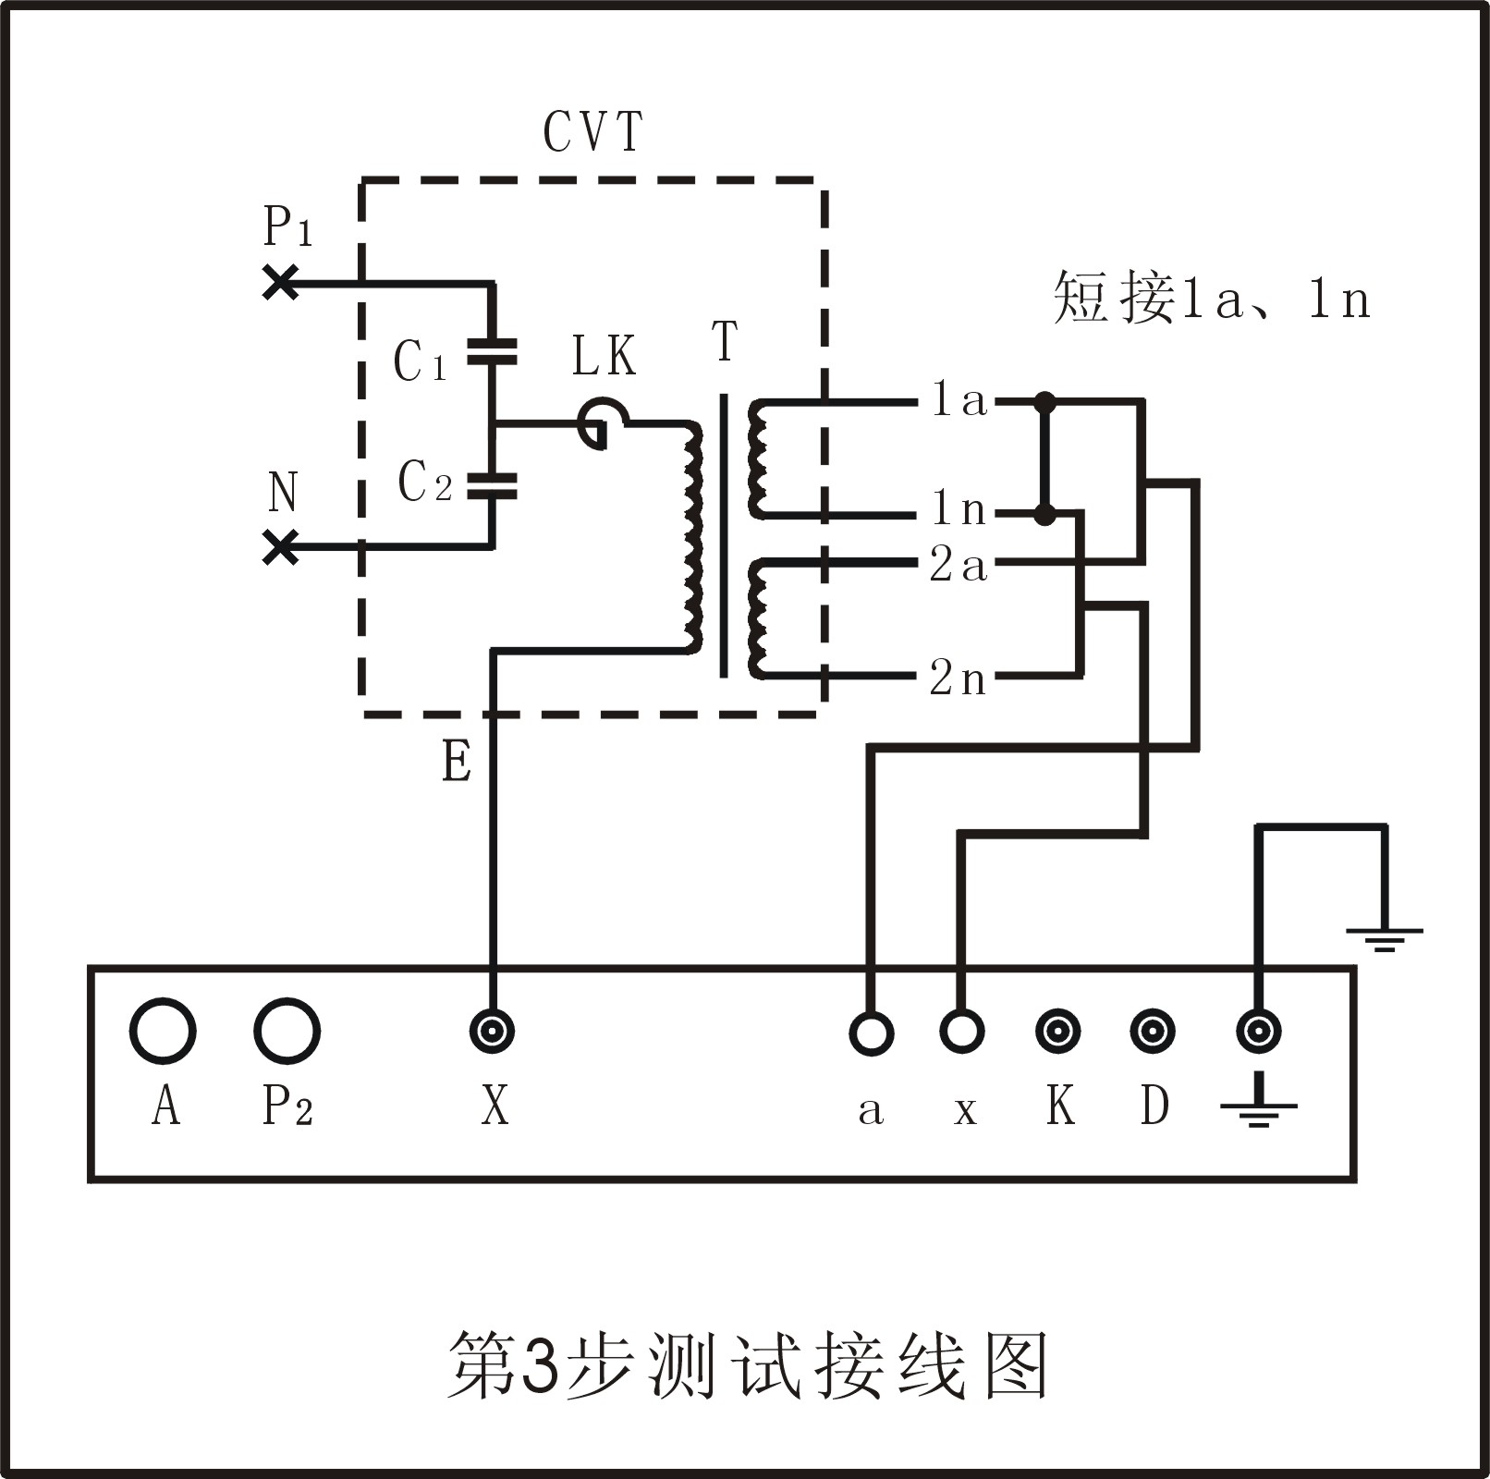

接线图3

.